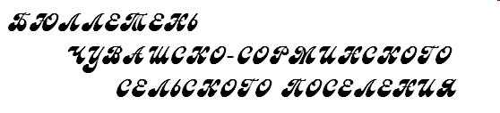
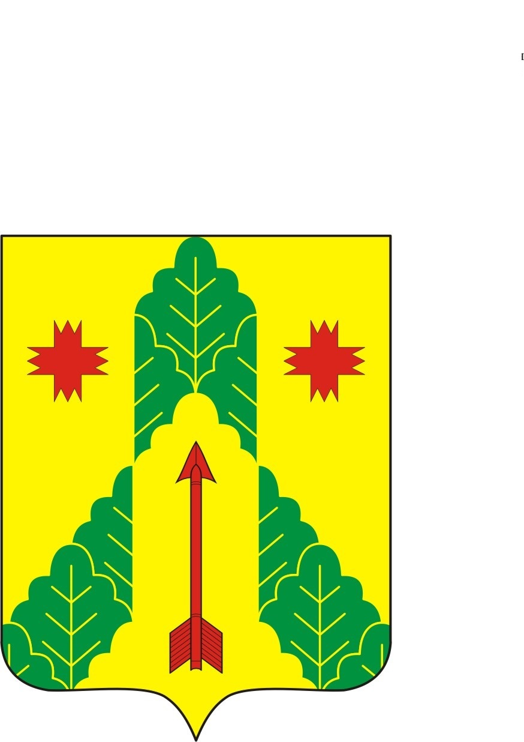
10 апреля
2019 г.
№ 6 (122)

№ 1

Печатное издание Чувашско-Сорминского сельского поселения Аликовского района Чувашской Республики

Решение Собрания депутатов Чувашско – Сорминского сельского поселения Аликовского района Чувашской Республики от 01 марта 2019 года № 135

О внесении изменений в Устав
Чувашско – Сорминского
сельского поселения Аликовского
района Чувашской Республики

В целях приведения Устава Чувашско – Сорминского сельского поселения Аликовского района Чувашской Республики в соответствие с Федеральным законом от 6 октября 2003 г. № 131-ФЗ «Об общих принципах организации местного самоуправления в Российской Федерации», Закона Чувашской Республики от 18 октября 2004 г. № 19 «Об организации местного самоуправления в Чувашской Республике», Собрание депутатов Чувашско - Сорминского сельского поселения р е ш и л о:
1.Внести в Устав Чувашско - Сорминского сельского поселения Аликовского района Чувашской Республики, принятый решением Собрания депутатов Чувашско - Сорминского сельского поселения Аликовского района Чувашской Республики от 20 апреля 2011 г. № 15 (с изменениями, внесенными решениями Собрания депутатов Чувашско – Сорминского сельского поселения Аликовского района Чувашской Республики от 30 мая 2012 г. № 7, от 22 марта 2013 г. № 2 , от 11 апреля 2014 г. № 39, от 12 ноября 2014 г. № 53, от 23 июня 2015 г. № 71, от 31 марта 2016 № 24, от 22 февраля 2017 № 71, 14 декабря 2017 г. № 98, 09 июля 2018 г. № 115), следующие изменения:
1) в части 7 статьи 5 Устава:
а) в абзаце первом слова «в печатном средстве массовой информации – муниципальной газете Чувашско – Сорминского сельского поселения Аликовского района Чувашской Республики «Бюллетень Чувашско – Сорминского сельского поселения» исключить;
б) дополнить абзацами следующего содержания:
«Официальным опубликованием муниципального правового акта или соглашения, заключенного между органами местного самоуправления, считается первая публикация его полного текста в печатном средстве массовой информации – муниципальной газете Чувашско – Сорминского сельского поселения Аликовского района Чувашской Республики «Бюллетень Чувашско – Сорминского сельского поселения», распространяемом в Чувашско - Сорминском сельском поселении.
Для официального опубликования (обнародования) муниципальных правовых актов и соглашений органы местного самоуправления Чувашско – Сорминского сельского поселения вправе также использовать сетевое издание. В случае опубликования (размещения) полного текста муниципального правового акта в официальном сетевом издании объемные графические и табличные приложения к нему в печатном издании могут не приводиться»;
2) пункт 23 части 1 статьи 6 Устава дополнить словами «, направление уведомления о соответствии указанных в уведомлении о планируемых строительстве или реконструкции объекта индивидуального жилищного строительства или садового дома (далее - уведомление о планируемом строительстве) параметров объекта индивидуального жилищного строительства или садового дома установленным параметрам и допустимости размещения объекта индивидуального жилищного строительства или садового дома на земельном участке, уведомления о несоответствии указанных в уведомлении о планируемом строительстве параметров объекта индивидуального жилищного строительства или садового дома установленным параметрам и (или) недопустимости размещения объекта индивидуального жилищного строительства или садового дома на земельном участке, уведомления о соответствии или несоответствии построенных или реконструированных объекта индивидуального жилищного строительства или садового дома требованиям законодательства о градостроительной деятельности при строительстве или реконструкции объектов индивидуального жилищного строительства или садовых домов на земельных участках, расположенных на территориях поселений, принятие в соответствии с гражданским законодательством Российской Федерации решения о сносе самовольной постройки, решения о сносе самовольной постройки или ее приведении в соответствие с предельными параметрами разрешенного строительства, реконструкции объектов капитального строительства, установленными правилами землепользования и застройки, документацией по планировке территории, или обязательными требованиями к параметрам объектов капитального строительства, установленными федеральными законами (далее также - приведение в соответствие с установленными требованиями), решения об изъятии земельного участка, не используемого по целевому назначению или используемого с нарушением законодательства Российской Федерации, осуществление сноса самовольной постройки или ее приведения в соответствие с установленными требованиями в случаях, предусмотренных Градостроительным кодексом Российской Федерации»;
3) в части 1 статьи 6.1 Устава:
а) в пункте 12 слова "мероприятий по отлову и содержанию безнадзорных животных, обитающих" заменить словами "деятельности по обращению с животными без владельцев, обитающим";
б) дополнить пунктом 15 следующего содержания:
«15) осуществление мероприятий по защите прав потребителей, предусмотренных Законом Российской Федерации от 7 февраля 1992 года N 2300-1 "О защите прав потребителей".»;
4) дополнить статьей 17.1 следующего содержания:
Статья 17.1. Староста сельского населенного пункта
1. Для организации взаимодействия органов местного самоуправления Чувашско-Сорминского сельского поселения и жителей сельского населенного пункта при решении вопросов местного значения в сельском населенном пункте, расположенном в Чувашско – Сорминском сельском поселении, может назначаться староста сельского населенного пункта.
2. Староста сельского населенного пункта назначается Собранием депутатов Чувашско - Сорминского сельского поселения, в состав которого входит данный сельский населенный пункт, по представлению схода граждан населенного пункта из числа лиц, проживающих на территории данного сельского населенного пункта и обладающих активным избирательным правом.
3. Староста сельского населенного пункта не является лицом, замещающим государственную должность, должность государственной гражданской службы, муниципальную должность или должность муниципальной службы, не может состоять в трудовых отношениях и иных непосредственно связанных с ними отношениях с органами местного самоуправления.
4. Старостой сельского населенного пункта не может быть назначено лицо:
1) замещающее государственную должность, должность государственной гражданской службы, муниципальную должность или должность муниципальной службы;
2) признанное судом недееспособным или ограниченно дееспособным;
3) имеющее непогашенную или неснятую судимость.
5. Срок полномочий старосты сельского населенного пункта составляет 5 лет.
Полномочия старосты сельского населенного пункта прекращаются досрочно по решению Собрания депутатов Чувашско – Сорминского сельского поселения, в состав которого входит данный сельский населенный пункт, по представлению схода граждан сельского населенного пункта, а также в случаях, установленных пунктами 1-7 части 10 статьи 40 Федерального закона «Об общих принципах организации местного самоуправления в Российской Федерации».
6. Староста сельского населенного пункта для решения возложенных на него задач:
1) взаимодействует с органами местного самоуправления, муниципальными предприятиями и учреждениями и иными организациями по вопросам решения вопросов местного значения в сельском населенном пункте;
2) взаимодействует с населением, в том числе посредством участия в сходах, собраниях, конференциях граждан, направляет по результатам таких мероприятий обращения и предложения, в том числе оформленные в виде проектов муниципальных правовых актов, подлежащие обязательному рассмотрению органами местного самоуправления;
3) информирует жителей сельского населенного пункта по вопросам организации и осуществления местного самоуправления, а также содействует в доведении до их сведения иной информации, полученной от органов местного самоуправления;
4) содействует органам местного самоуправления в организации и проведении публичных слушаний и общественных обсуждений, обнародовании их результатов в сельском населенном пункте;
7. Гарантии деятельности и иные вопросы статуса старосты сельского населенного пункта устанавливаются решением Собрания депутатов Чувашско - Сорминского сельского поселения в соответствии с законом Чувашской Республики.»;
5) статью 59 Устава дополнить частью 5.1 следующего содержания:
«5.1. Официальное опубликование Устава Чувашско – Сорминского сельского поселения, решения Собрания депутатов Чувашско – Сорминского сельского поселения о внесении в Устав Чувашско – Сорминского сельского поселения изменений и (или) дополнений также осуществляется посредством опубликования (размещения) на портале Министерства юстиции Российской Федерации «Нормативные правовые акты в Российской Федерации» (http://pravo-minjust.ru, http://право-минюст.рф) в информационно-телекоммуникационной сети «Интернет».».
2.Настоящее решение вступает в силу после его государственной регистрации и официального опубликования.

Председатель Собрания депутатов
Чувашско – Сорминского сельского поселения В.Н.Павлова

Глава Чувашско - Сорминского
сельского поселения В.Ю.Сорокин

Постановление администрации Чувашско – Сорминского сельского поселения Аликовского района Чувашской Республики от 01 апреля 2019 года № 16

О внесении изменений в постановление
от 22.11.2018 года № 94 «Об утверждении
административного регламента по предоставлению
муниципальной услуги «Предоставление
разрешения на условно разрешенный вид
использования земельного
участка или объекта капитального строительства»

В соответствии Федеральным законом от 03 августа 2018 г. № 340-ФЗ «О внесении изменений в градостроительный кодекс Российской Федерации и отдельные законодательные акты Российской Федерации» администрация Чувашско-Сорминского сельского поселения Аликовского района

п о с т а н о в л я е т:

1. Внести в постановление администрации Чувашско-Сорминского сельского поселения Аликовского района № 94 от 22 ноября 2018 г. «Предоставление разрешения на условно разрешенный вид использования земельного участка или объекта капитального строительства» следующие изменения:
1.1 пункт 2.7 дополнить подпунктом следующего содержания:

«- Со дня поступления в орган местного самоуправления уведомления о выявлении самовольной постройки от исполнительного органа государственной власти, должностного лица, государственного учреждения или органа местного самоуправления, указанных в части 2 статьи 55.32 настоящего Кодекса, не допускается предоставление разрешения на условно разрешенный вид использования в отношении земельного участка, на котором расположена такая постройка, или в отношении такой постройки до ее сноса или приведения в соответствие с установленными требованиями, за исключением случаев, если по результатам рассмотрения данного уведомления органом местного самоуправления в исполнительный орган государственной власти, должностному лицу, в государственное учреждение или орган местного самоуправления, которые указаны в части 2 статьи 55.32 настоящего Кодекса и от которых поступило данное уведомление, направлено уведомление о том, что наличие признаков самовольной постройки не усматривается либо вступило в законную силу решение суда об отказе в удовлетворении исковых требований о сносе самовольной постройки или ее приведении в соответствие с установленными требованиями».
2. Настоящее постановление вступает в силу после его официального опубликования.

Глава Чувашско – Сорминского
сельского поселения В.Ю.Сорокин

Постановление администрации Чувашско – Сорминского сельского поселения Аликовского района Чувашской Республики от 01 апреля 2019 года № 17

О внесении изменений в постановление от 18.07.2017 г. № 50 «Об утверждении Положения о порядке получения муниципальными служащими администрации Чувашско – Сорминского сельского поселения Аликовского района Чувашской Республики разрешения представителя нанимателя (работодателя) на участие на безвозмездной основе в управлении отдельными некоммерческими организациями»

В соответствии с Федеральным законом от 29 июля 2017 г. № 217-ФЗ «О ведении гражданами садоводства и огородничества для собственных нужд и о внесении изменений в отдельные законодательные акты Российской Федерации» администрация Чувашско-Сорминского сельского поселения Аликовского района

п о с т а н о в л я е т:

1. Внести в постановление администрации Чувашско-Сорминского сельского поселения Аликовского района № 50 от 18.07.2017 г. «Об утверждении Положения о порядке получения муниципальными служащими администрации Чувашско – Сорминского сельского поселения Аликовского района Чувашской Республики разрешения представителя нанимателя (работодателя) на участие на безвозмездной основе в управлении отдельными некоммерческими организациями» следующие изменения:
1.1 в пункте 1 Порядка слова «садоводческим, огородническим, дачным потребительским кооперативами,» исключить;
1.2 дополнить Порядок пунктом 2.1 следующего содержания:
«2.1 Муниципальный служащий, являющийся руководителем, в целях исключения конфликта интересов в органе местного самоуправления, аппарате избирательной комиссии муниципального образования не может представлять интересы муниципальных служащих в выборном профсоюзном органе данного органа местного самоуправления, аппарата избирательной комиссии муниципального образования в период замещения им указанной должности».
2. Настоящее постановление вступает в силу после его официального опубликования.

Глава Чувашско – Сорминского
сельского поселения В.Ю.Сорокин

Постановление администрации Чувашско – Сорминского сельского поселения Аликовского района Чувашской Республики от 05 апреля 2019 года № 18

О внесении изменений в постановление от 24.02.2014 г. № 20 «Об утверждении Положения о сообщении лицами, замещающими должности муниципальной службы Чувашско-Сорминского сельского поселения Аликовского района Чувашской Республики, о получении подарка в связи с их должностным положением или исполнением ими служебных (должностных) обязанностей, сдаче и оценке подарка, реализации (выкупе) и зачислении средств, вырученных от его реализации»

В соответствии Постановлением Правительства Российской Федерации от 12 октября 2015 г. № 1089 « О внесении изменений в постановление Правительства Российской Федерации от 9 января 2014 года №10» администрация Чувашско-Сорминского сельского поселения Аликовского района

п о с т а н о в л я е т:

1. Внести в постановление администрации Чувашско-Сорминского сельского поселения Аликовского района № 20 от 24.02.2014 г. «Об утверждении Положения о сообщении лицами, замещающими должности муниципальной службы Чувашско-Сорминского сельского поселения Аликовского района Чувашской Республики, о получении подарка в связи с их должностным положением или исполнением ими служебных (должностных) обязанностей, сдаче и оценке подарка, реализации (выкупе) и зачислении средств, вырученных от его реализации» следующие изменения:
1.1 Положение дополнить пунктом 12.1 следующего содержания:

«12.1 В случае если в отношении подарка, изготовленного из драгоценных металлов и (или) драгоценных камней, не поступило от лиц, замещающих государственные должности, государственных служащих заявление, указанное в пункте 11 настоящего положения, либо в случае отказа указанных лиц от выкупа такого подарка подарок, изготовленный из драгоценных металлов и (или) драгоценных камней, подлежит передаче уполномоченным структурным подразделением (уполномоченными органом или организацией) в федеральное казенное учреждение "Государственное учреждение по формированию Государственного фонда драгоценных металлов и драгоценных камней Российской Федерации, хранению, отпуску и использованию драгоценных металлов и драгоценных камней (Гохран России) при Министерстве финансов Российской Федерации" для зачисления в Государственный фонд драгоценных металлов и драгоценных камней Российской Федерации.»
2. Настоящее постановление вступает в силу после его официального опубликования.

Глава Чувашско – Сорминского
сельского поселения В.Ю.Сорокин

Постановление администрации Чувашско – Сорминского сельского поселения Аликовского района Чувашской Республики от 10 апреля 2019 года № 19

О создании межведомственной комиссии по преддекларационному обследованию гидротехнического сооружения на р. Сорма на 0,4 км. южнее с. Чувашская Сорма

В соответствии с Федеральными законами от 06.10.2003 № 131-ФЗ «Об общих принципах организации местного самоуправления в Российской Федерации», от 21.07.1997 № 117-ФЗ «О безопасности гидротехнических сооружений», Постановлением Правительства РФ от 06.11.1998 № 1303 «Об утверждении Положения о декларировании безопасности гидротехнических сооружений», Уставом Чувашско-Сорминского сельского поселения администрация Чувашско-Сорминского сельского поселения

п о с т а н о в л я е т:

1. Создать комиссию по преддекларационному обследованию гидротехнического сооружения, расположенного на территории Чувашско-Сорминского сельского поселения Аликовского района и утвердить её состав согласно приложению № 1.
2. Утвердить Положение о комиссии по преддекларационному обследованию гидротехнических сооружений, расположенных на территории Чувашско-Сорминского сельского поселения Аликовского района согласно приложению № 2.
3. Комиссии в срок до 01 июля 2019 года провести преддекларационное обследование гидротехнического сооружения на р. Сорма на 0,4 км. южнее с. Чувашская Сорма
3. Настоящее постановление разместить на официальном сайте администрации Чувашско-Сорминского сельского поселения Аликовского района.
4. Контроль за исполнением настоящего постановления оставляю за собой.

Глава Чувашско-Сорминского
сельского поселения В.Ю.Сорокин

Муниципальная газета Чувашско – Сорминского сельского поселения Аликовского района Чувашской Республики «Бюллетень Чувашско – Сорминского сельского поселения»  Учредитель – Собрание депутатов Чувашско – Сорминского сельского поселения Аликовского района Чувашской Республики  (Газета учреждена решением Собрания депутатов Чувашско – Сорминского сельского поселения от 17.04.2011 г. № 17) | Издатель:  Администрация Чувашско – Сорминского сельского поселения Аликовского района Чувашской Республики  Редактор газеты – Е.В.Яковлева | Тираж 5 экз.  Подписано в печать:  10.04.2019 г. | Адрес: 429261 с. Чувашская Сорма  ул. Советская дом № 26  Тел.: 64-2-17  Эл. почта:  sao-chuv_sorm@cap.ru

